Création d’une machine virtuel Windows server 2019

Ici ont choisi le nom, l’iso et on coche la case « Skip Unattended installation ».
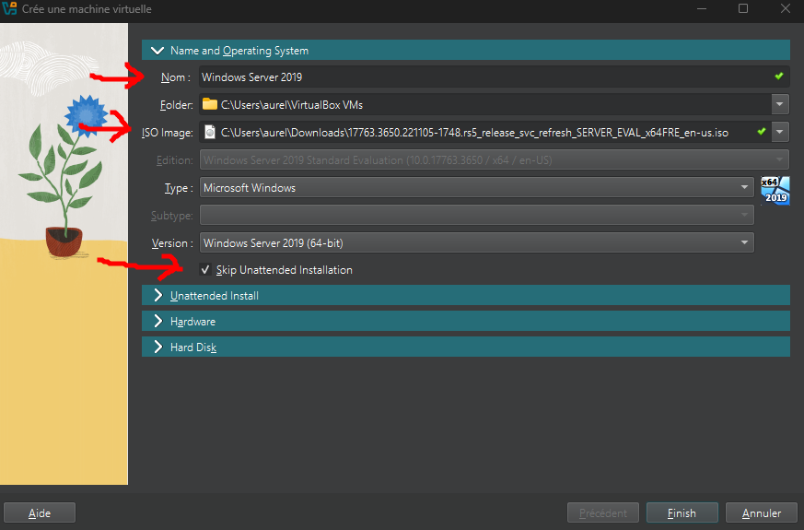
Chois de la configuration minimale mais suffisante (je recommande tout de même un meilleur Mémoire vive pour plus de rapidité). 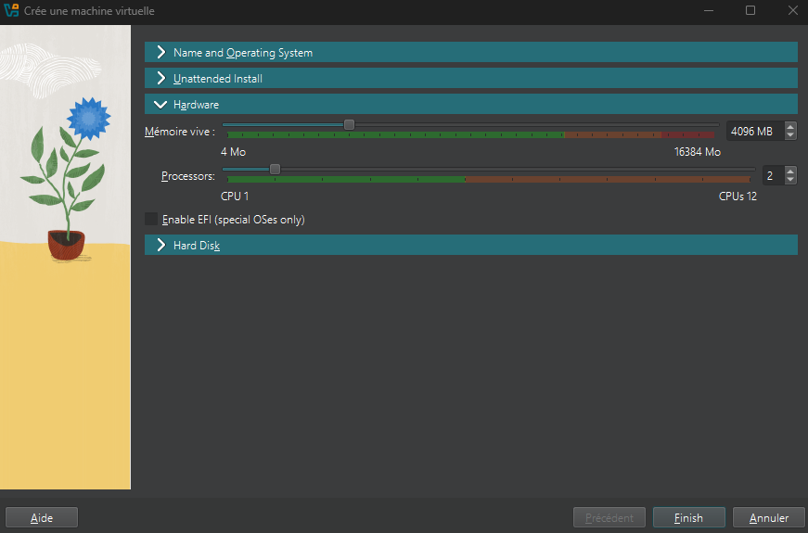

Ici de la même manière on prendre 20 Go (un bonne équilibre). 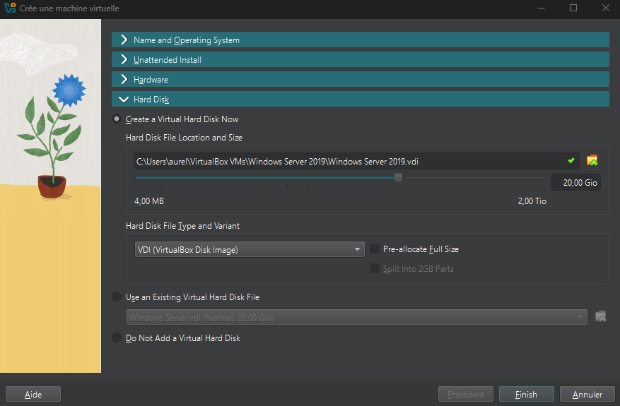

Puis on lance la VM et après une petite attente on arrive sur les settings de Windows server.
Ici on prendre la langue Française pour plus de facilité.
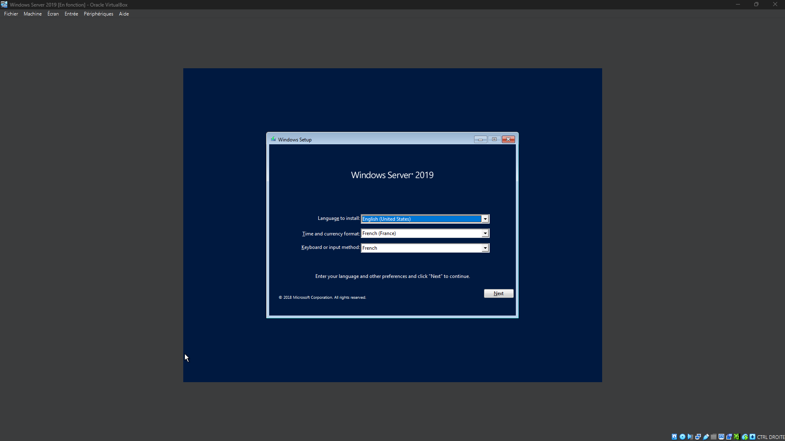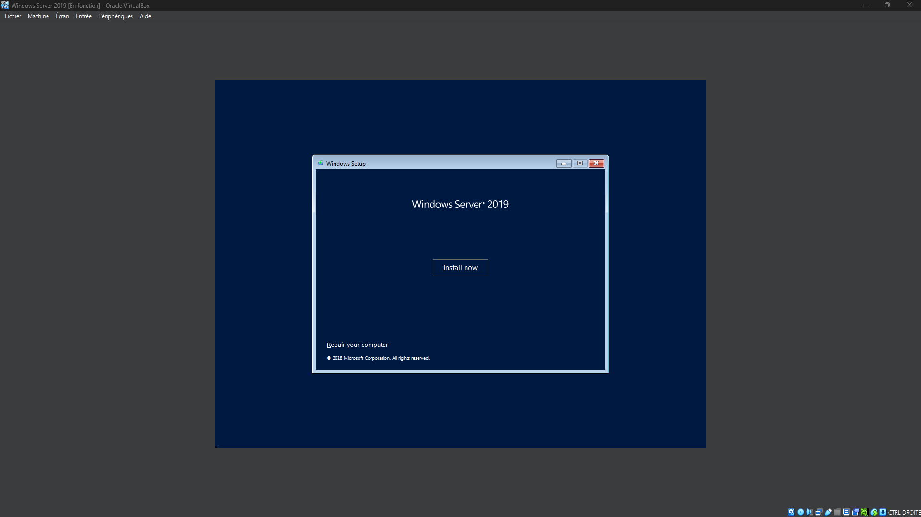

Ici le choix est important on choisira "Standard Evaluation (Desktop Experience)" pour avoir une interface graphique, plus facile pour les débutants. 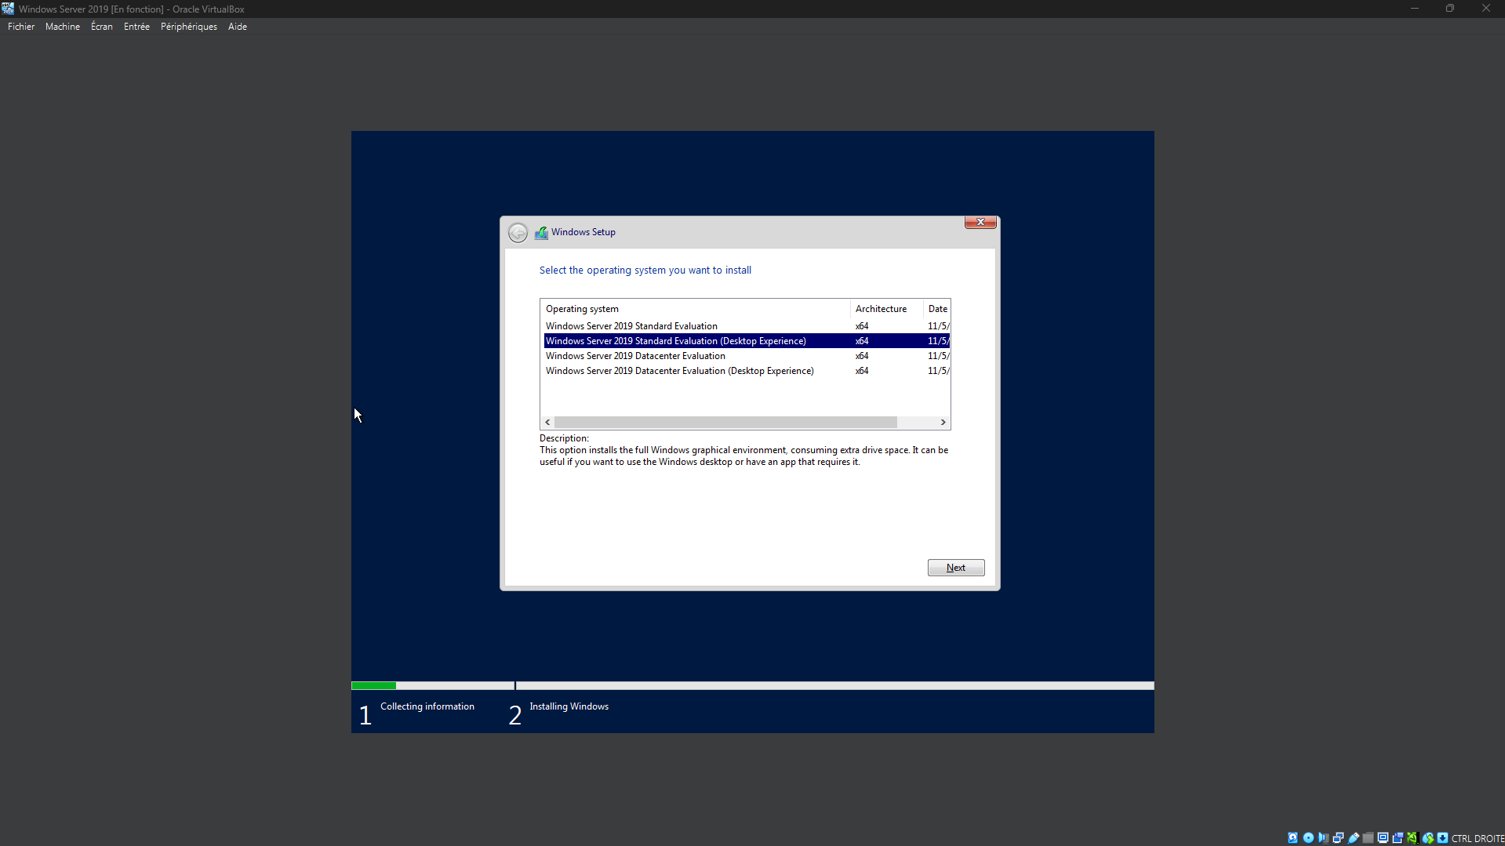Ici ont Choisi l’option "Custom" puis on le met sur le dis que de son choix. 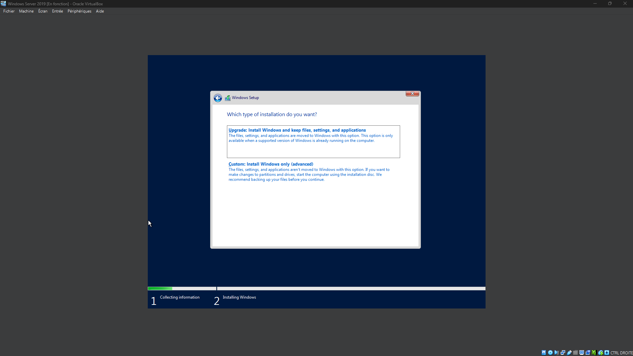.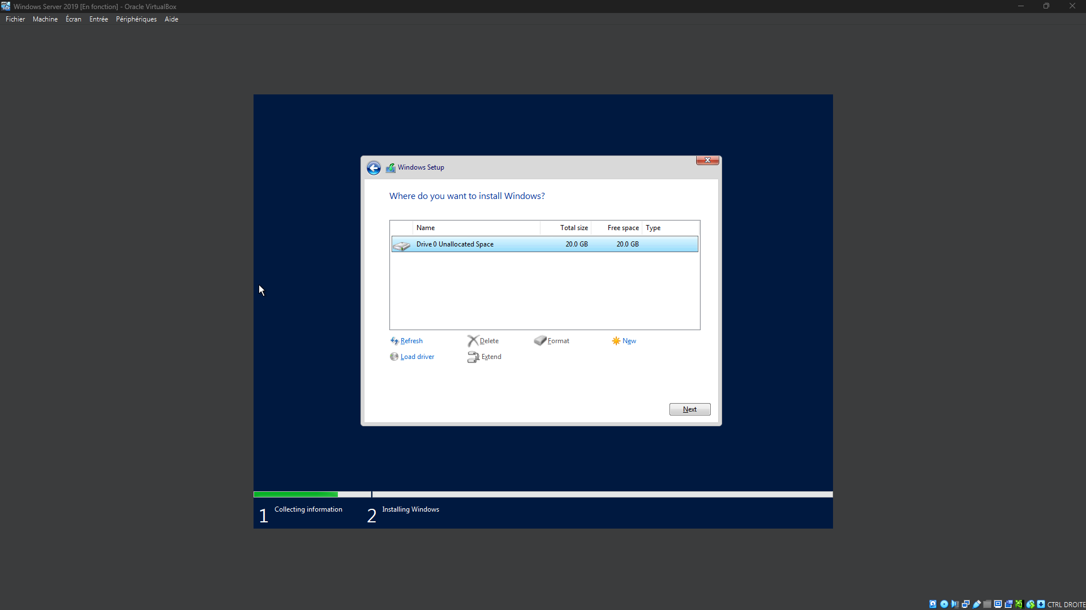
Phase d’installation qui peut prendre plus ou moins de temps.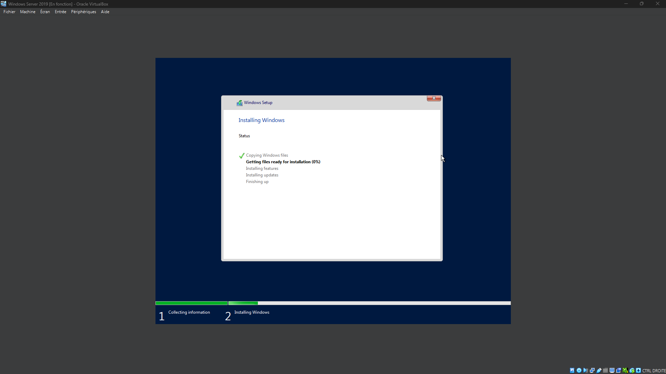
Ici c’est la création de mot de passe pour le compte administrateur. (Attention à ne pas oublier son mdp !!).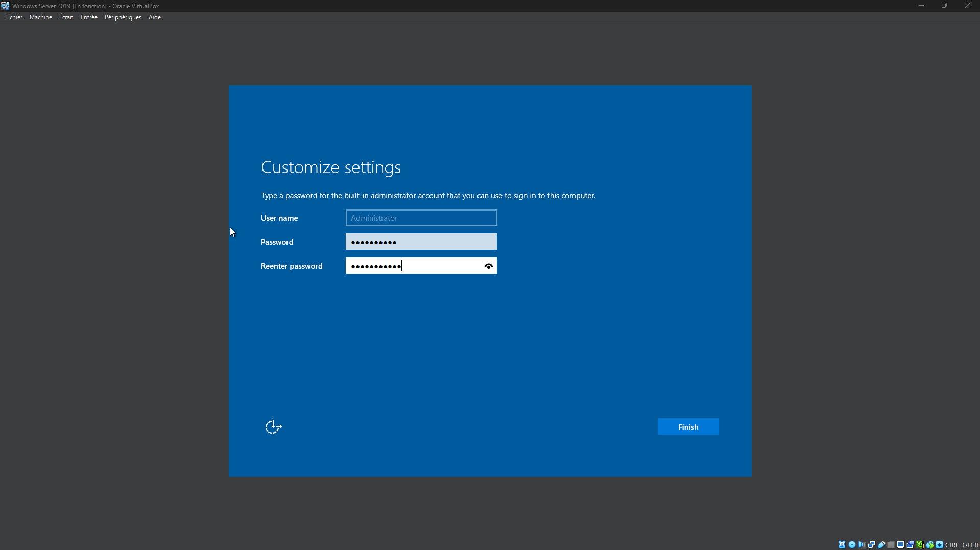
Une fois sur l’écran d’authentification il se connecter en temps qu’administrateur. Pour ce faire on peut sur son clavier utiliser le raccourci « ctrl + alt + supr » ou aller dans "Entré" -> "Clavier" -> "Envoyer Ctrl+Alt+Del". Et on rentre son mot de passe préalablement crée. 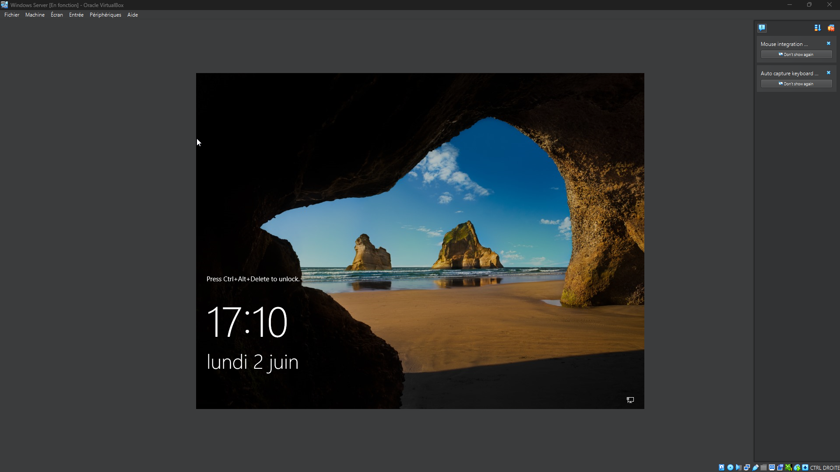. 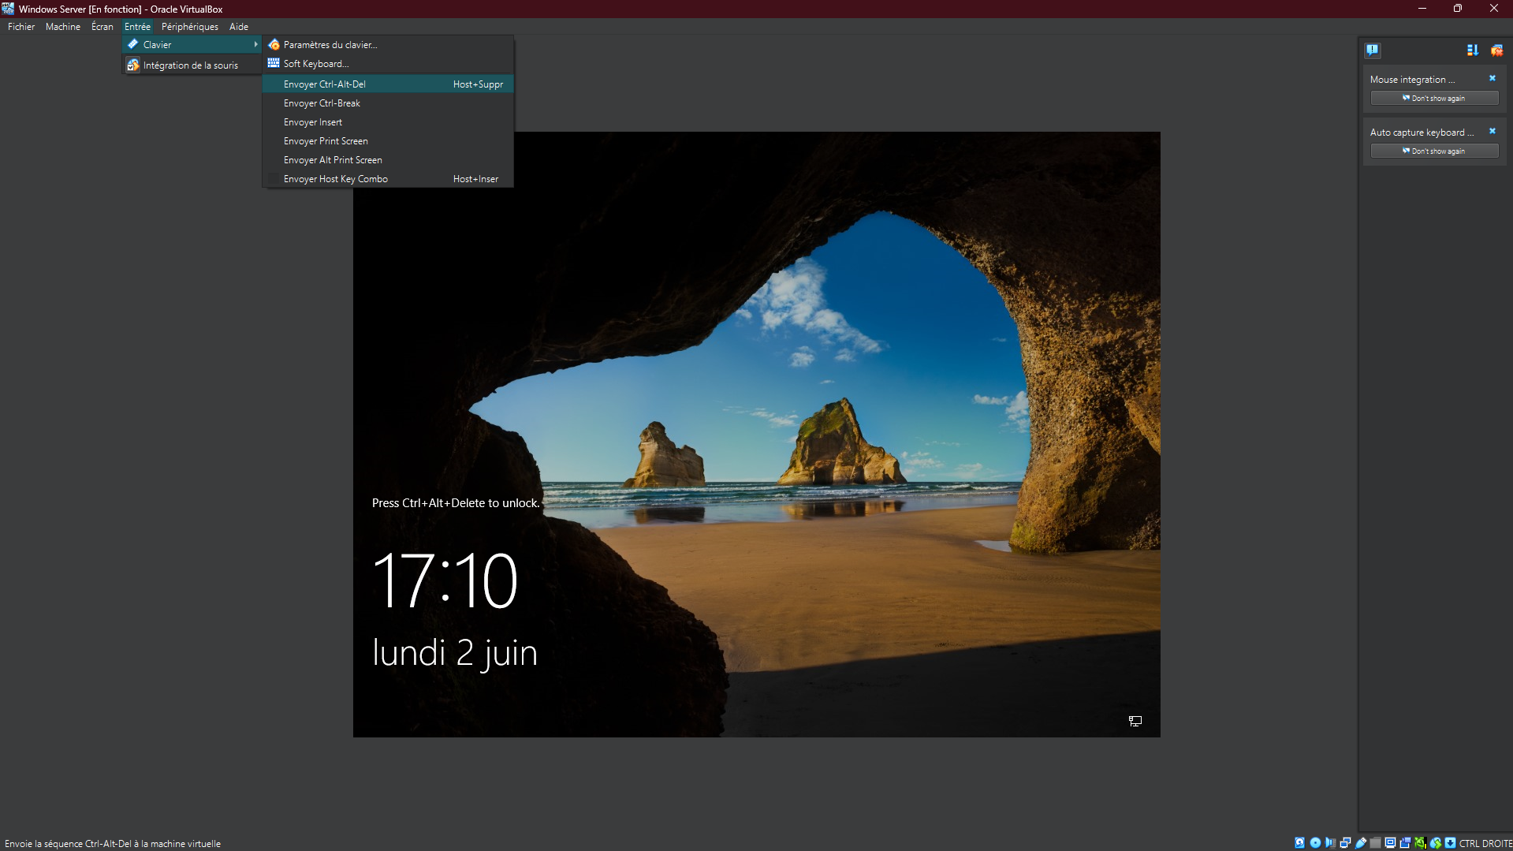
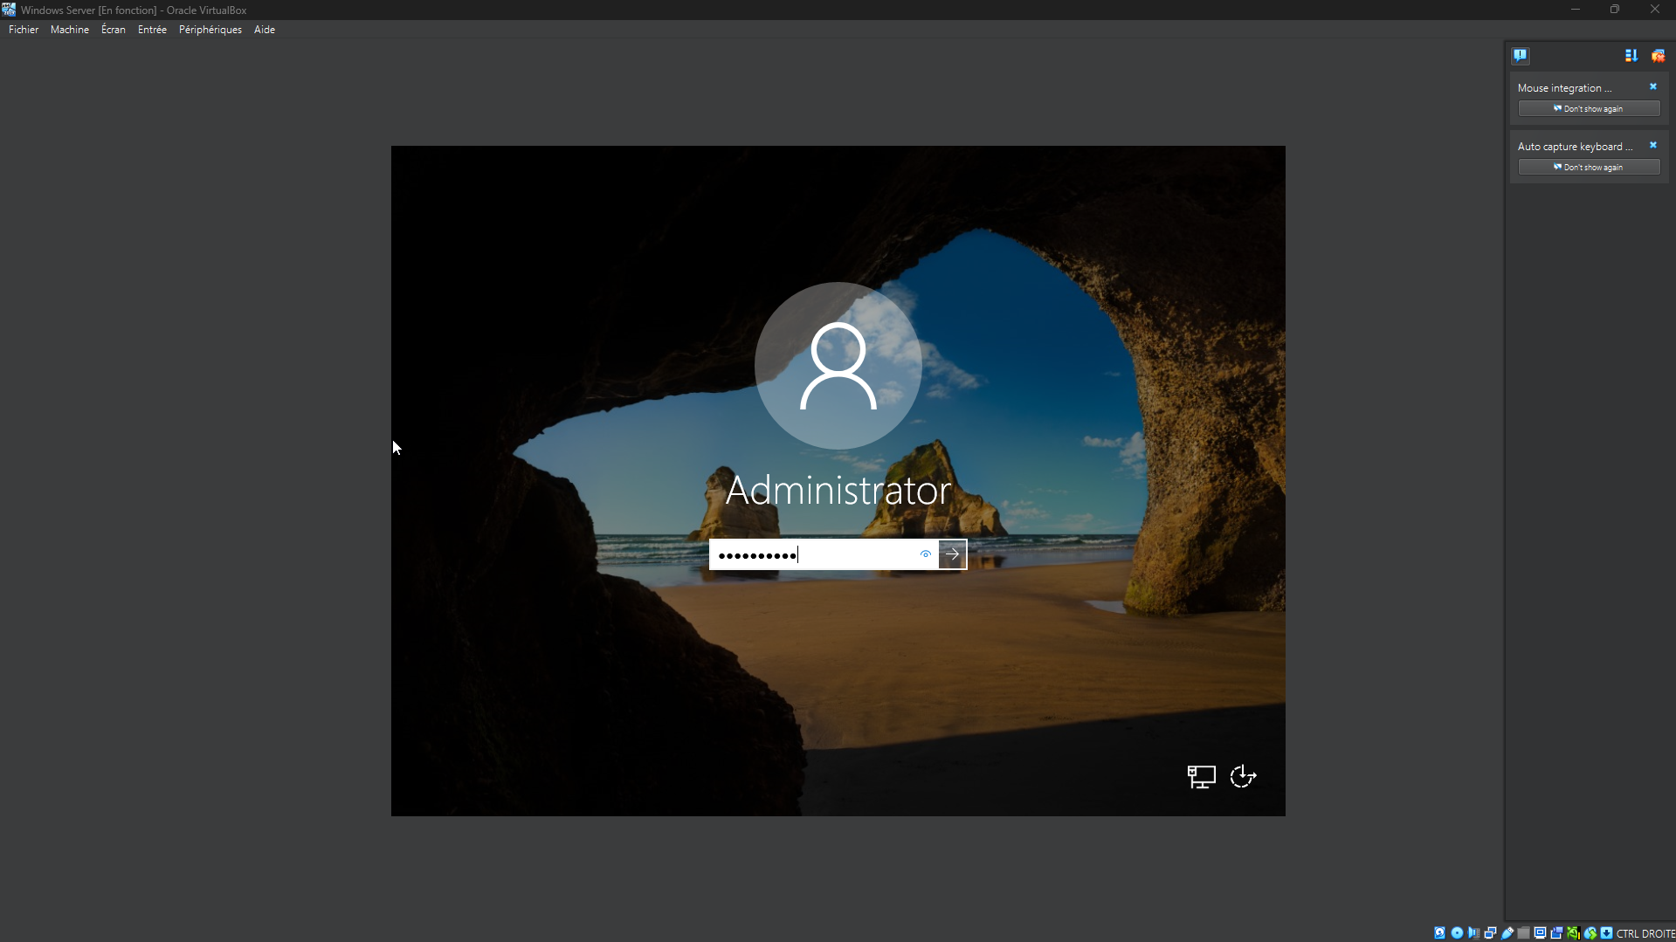

Pour finir on va renommer la machine. Pour ce faire, au lancement de la session l’application "Server Manager" va se lancer, on ferme la petite fenêtre qui apparait en haut à gauche puis on va dans l’onglet "Local Server".
On nomera la machine comme suit : ynov<premier lettre Nom et prenom>server, dans mon cas "ynovDAserver" (Dugast Aurélien). 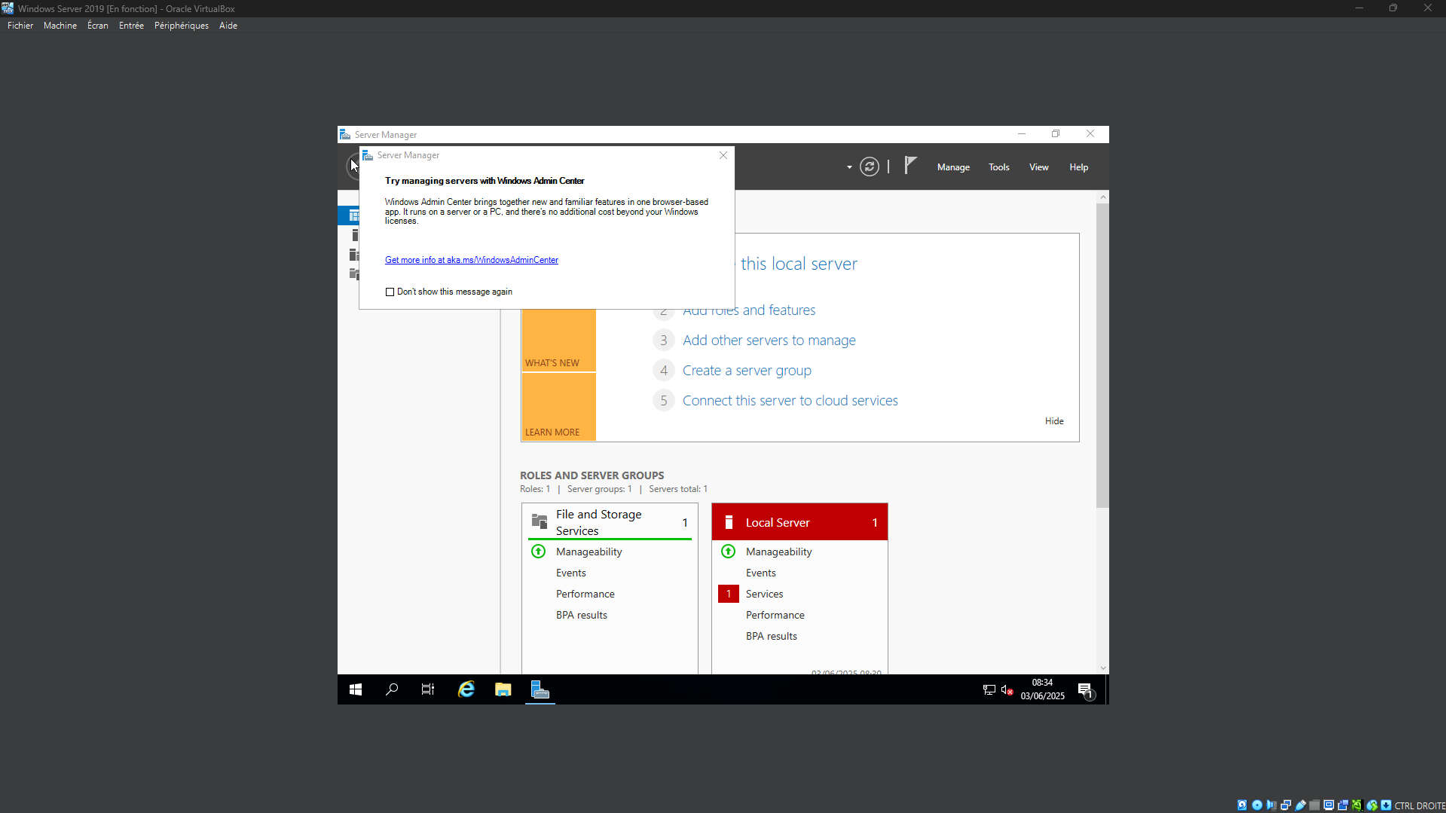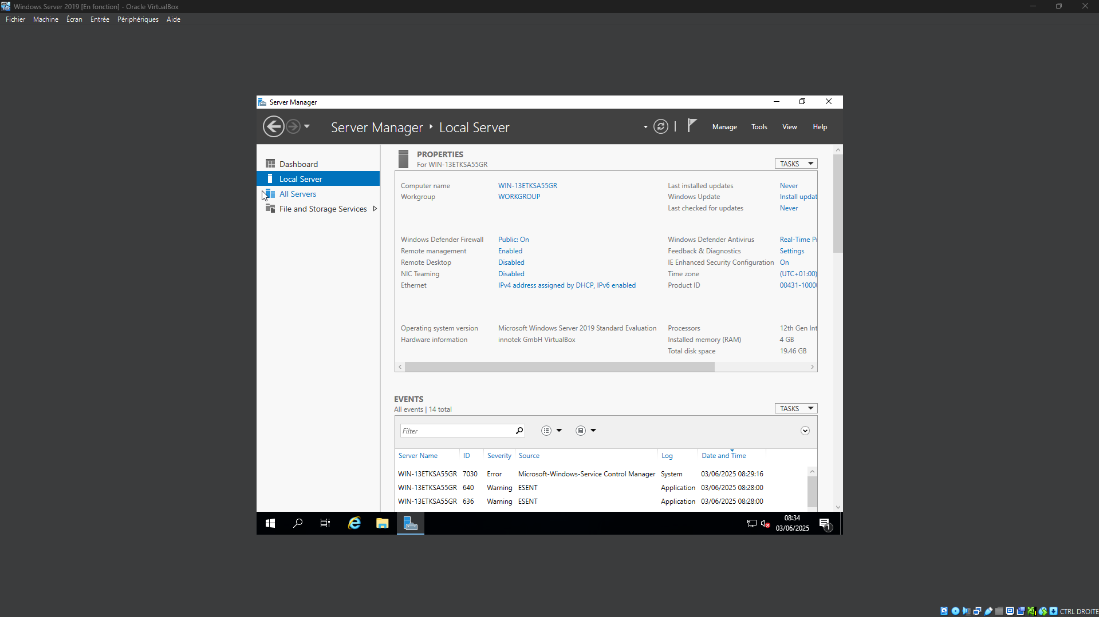
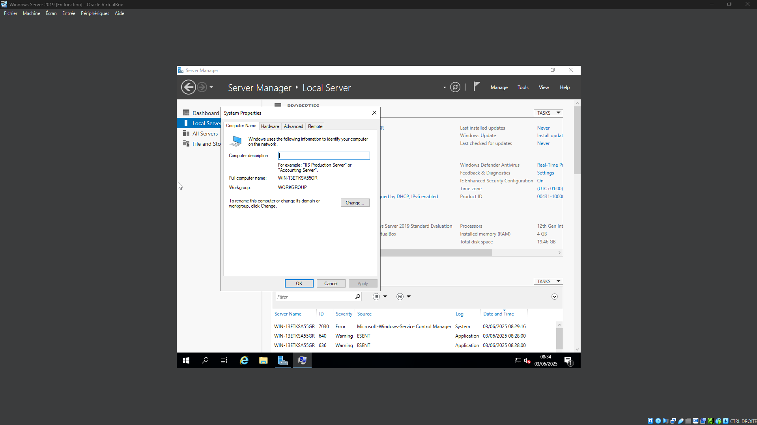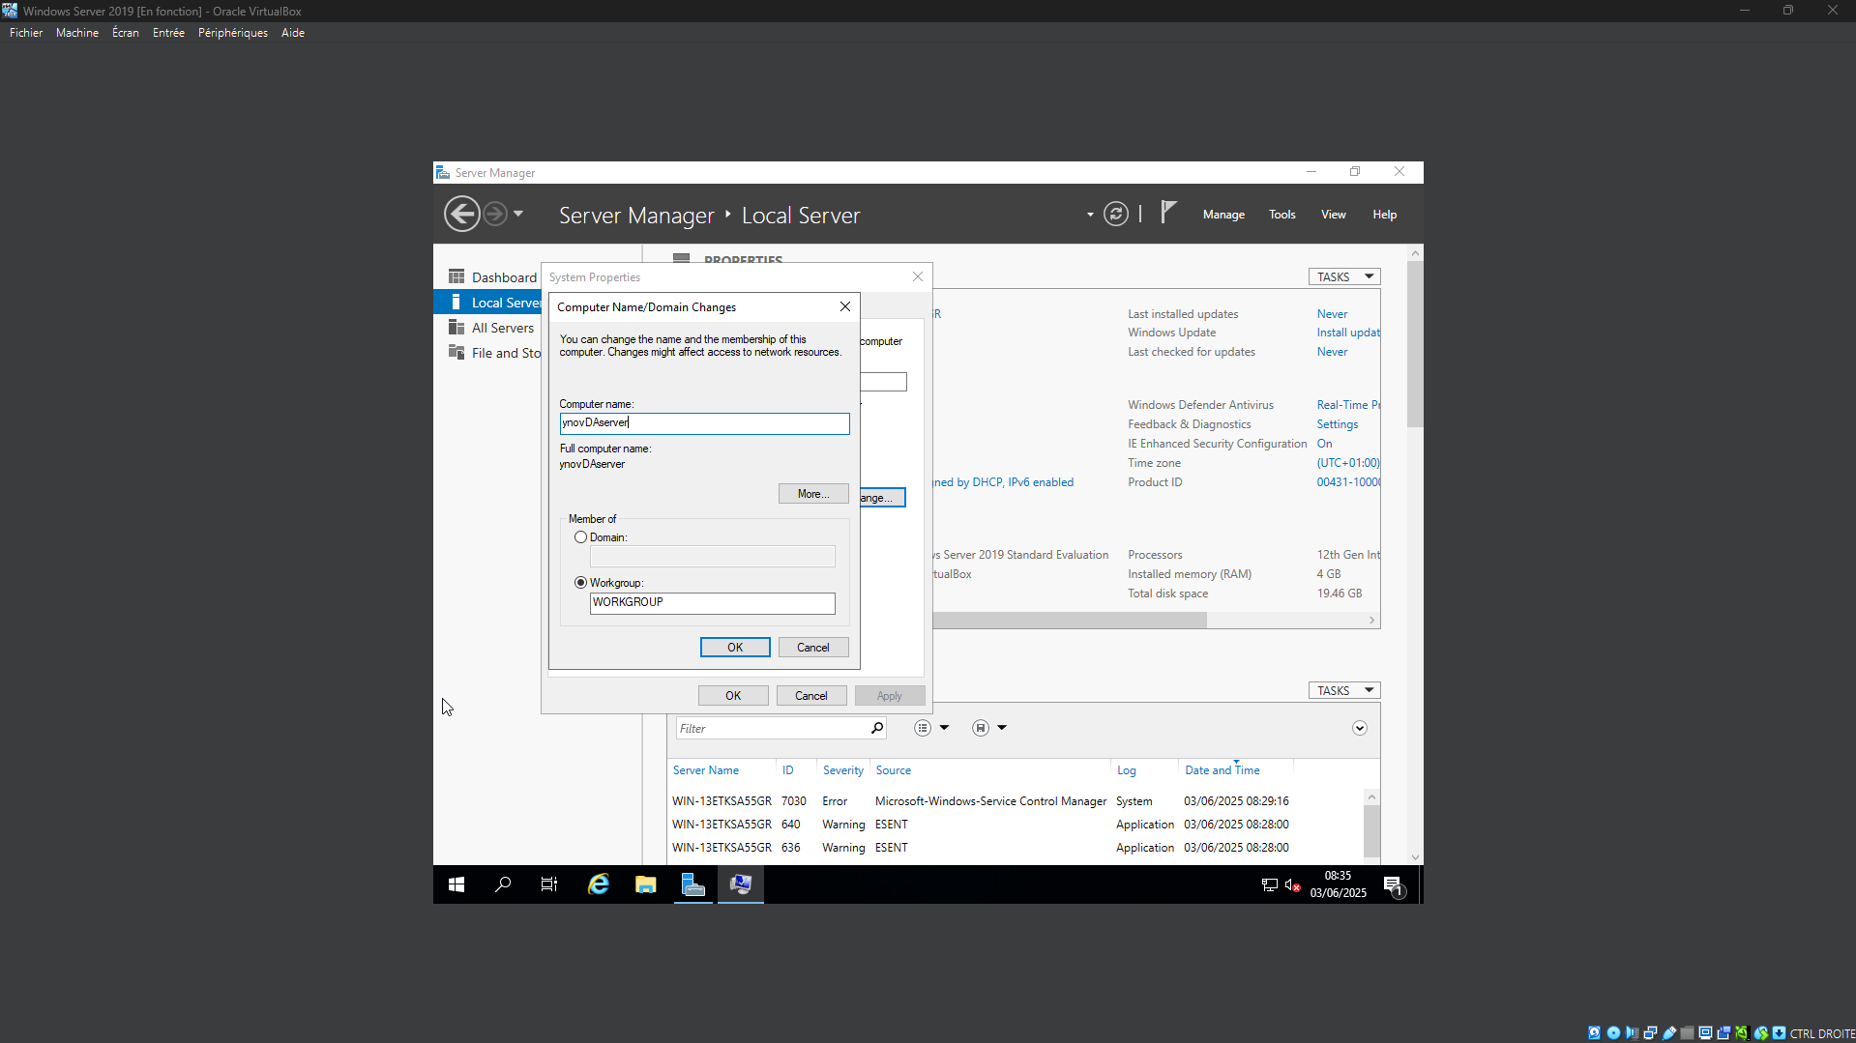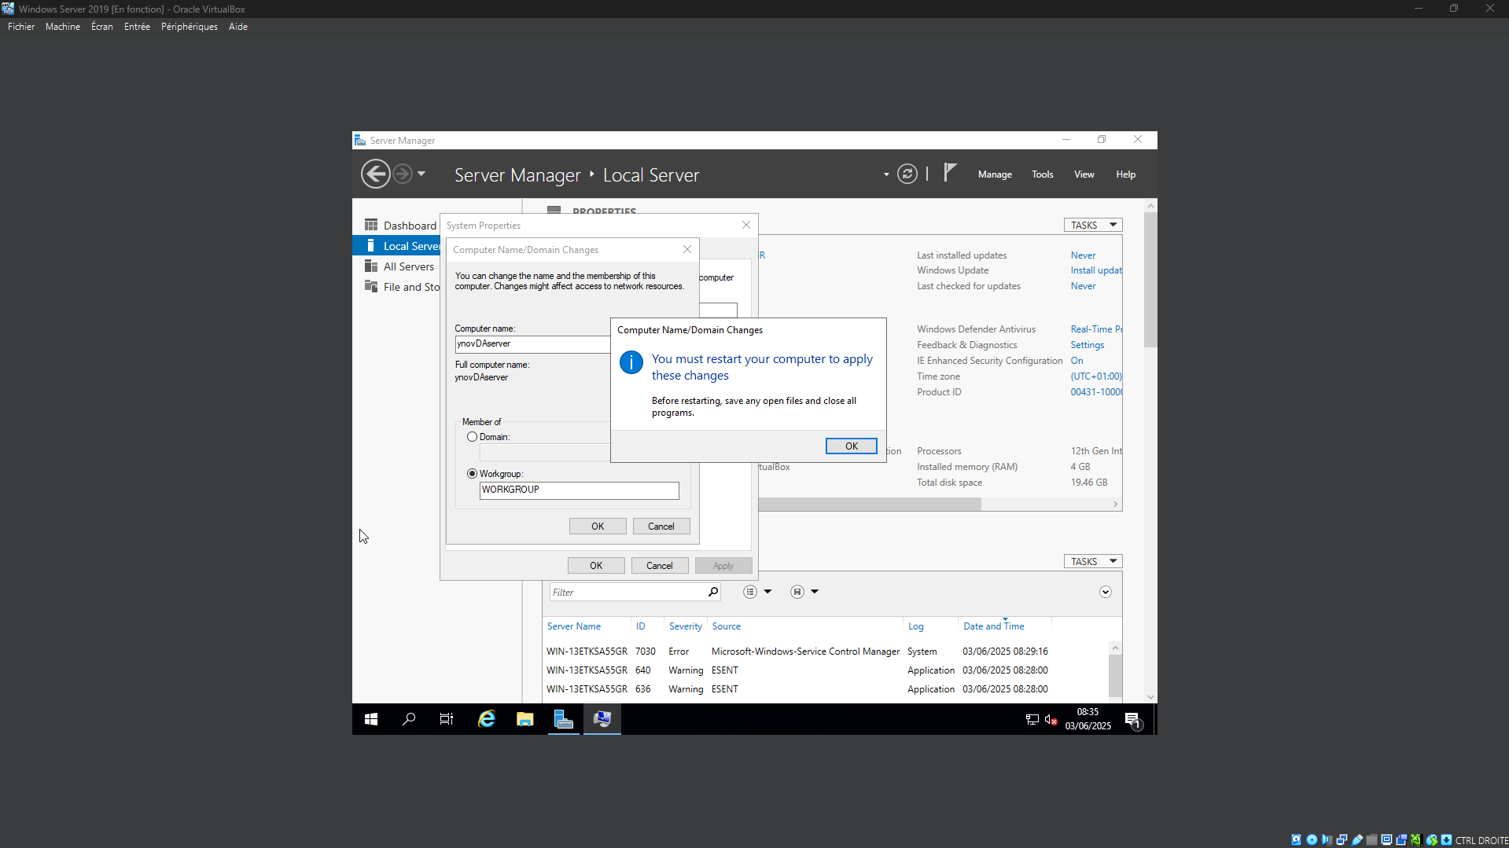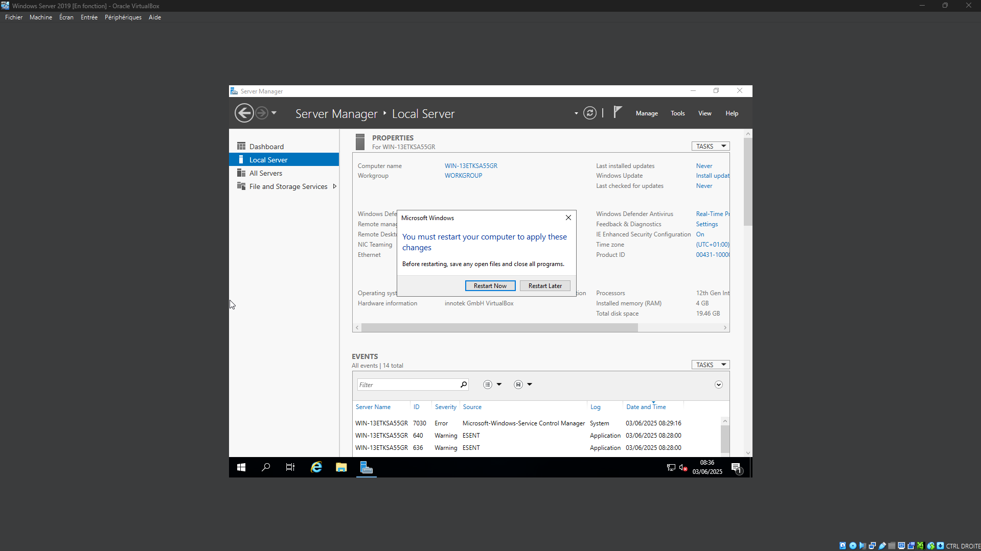

Après le redémarrage en retournant dans l’onglet "Local Server" on peut voir que le nom a bien changer.
